Revue du design de l’Intranet

Baudraz, Yannick
Avenue de la gare 12
1450 Ste-Croix
Gautier, Théo
Avenue de la gare 12
1450 Ste-Croix
SI-T1a
14.11.2021

Table des matières
1 Analyse préliminaire 3
1.1 Introduction 3
1.2 Organisation 3
1.3 Objectifs 3
1.4 Planification 3
2 Analyse 4
2.1 Cahier des charges détaillé 4
2.2 Document d’analyse 6
2.3 Conception 12
2.4 Plugins et librairies 18
3 Mise en service 18

Analyse préliminaire

Introduction
Ce projet est dans le cadre de notre formation de technicien ES en développement d’application au CPNV. Il est fait lors du premier trimestre pour le module GUI1

Organisation
Elèves
Baudraz, Yannick, yannick.baudraz@cpnv.ch
Gautier, Théo, theo.gautier@cpnv.ch
Professeur
Mottier, André, andre.mottier@cpnv.ch

Objectifs
- Analyse, conception, et réalisation d’une interface d’application mobile type PWA pour l’intranet du CPNV.
- Travail par groupe de 2.
- Uniquement les fonctionnalités horaire et gestion des absences.
- Partie horaire : Les utilisateurs peuvent voir leur horaire sous format mois/jour/semaine. Les vues doivent être optimisées pour le format mobile. On doit retrouver un maximum des fonctionnalités actuelles.
- Partie gestion des absences : Les enseignants peuvent marquer les personnes absentes ou en retard, puis faire des modifications. Les vues doivent être optimisées pour le format mobile. On doit retrouver un maximum des fonctionnalités actuelles.

Planification
La planification est disponible dans les fichiers : planification.mpp et planification.pdf

Analyse

Cahier des charges détaillé
- Document d’analyse :
  - Analyse concurrentielle de quelques apps traitant du même sujet (points positifs et négatifs pour chaque app, avec un screenshot.)
  - Planification initiale
- Conception :
  - Moodboard : Pour la structure et le design
  - Choix des fonts et couleurs
  - Maquettes + Prototype (Adobe XD ou Figma)
  - Coordination pour le/les menu des 2 fonctionnalités (cohérence)
- Code :
  - Pas de framework js complexe (Vue / React / Angular)
  - Utilisation de librairies existantes possible en les adaptant
  - Framework css possible (Bootstrap/Tailwind/Bulma/…)
  - Utilisation de variables SCSS pour couleurs et fonts
  - Utilisation de js et/ou jquery
  - Utilisation d’icones fontawesome et SVG plutôt que des images
  - Hébergement de l’app, disponible en téléchargement PWA.
  - Test sur différents appareils mobiles
- Complément gestion des horaires
  - Cliquer sur l’icône « edit » à droite du cours actuel
  - Cocher les élèves absents pour ce cours (fond rouge si absent)
  - Modification des entrées sous forme de grille (pourrait être fait par jour avec menu pour les opérations (effacer/absence justifiée,…)
  - Détail des opérations (on sélectionne l’opération, puis on clique la case élève/période correspondant)

Document d’analyse

Analyse concurrentielle
Pour chaque site/application il y aura dans l’ordre :
- Agenda par jour
- Agenda par semaine (mode portrait)
- Agenda par semaine (mode paysage)
- Comparaison pour/contre
Une analyse détaillée des différents sites sera faite à la fin de ce chapitre.

Google agenda

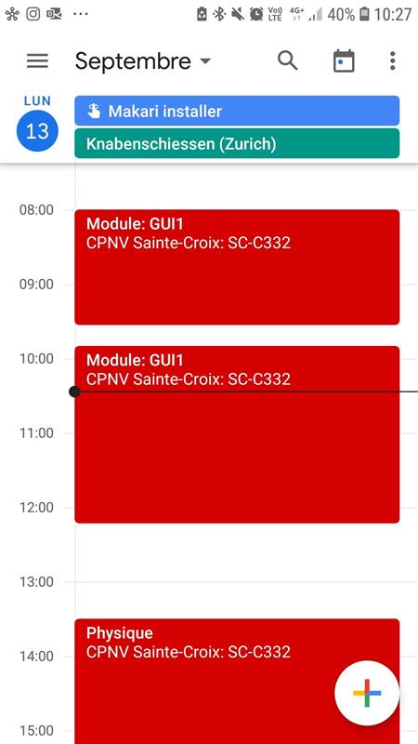
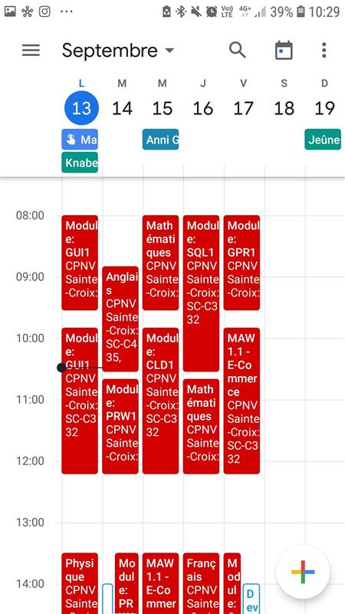

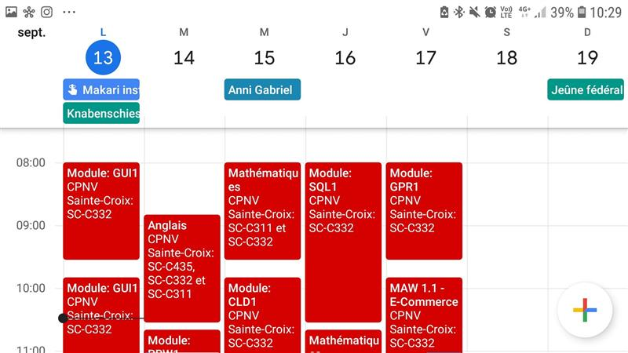

  - Comparaison
- Responsive
- S’adapte au mode portrait/paysage
- Facilement lisible
- Vue jour/semaine
- Pas très moderne en mode desktop

Intranet actuel
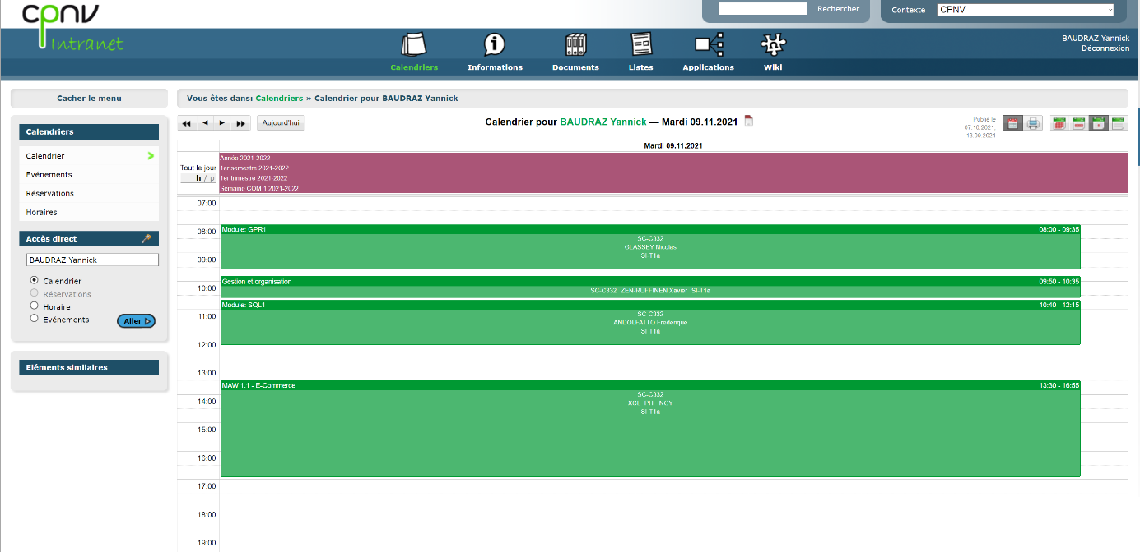

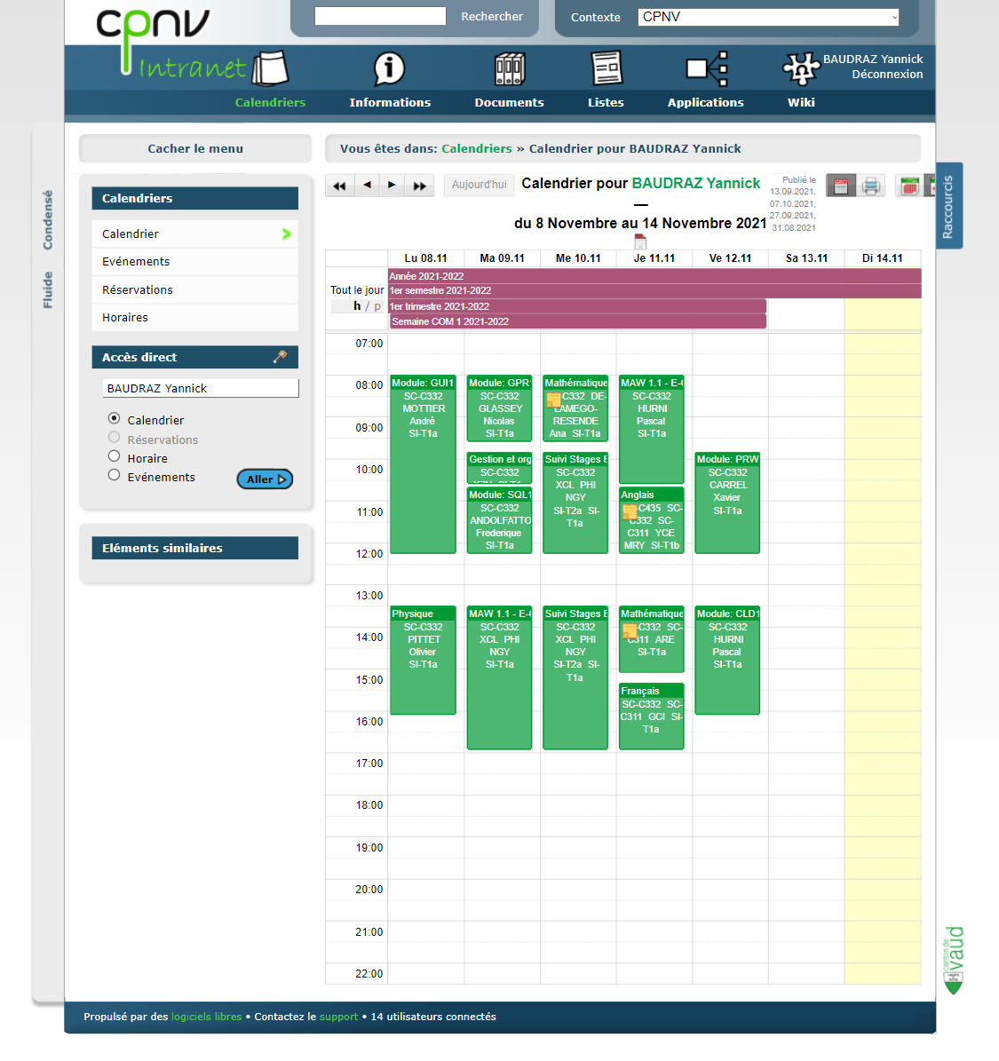
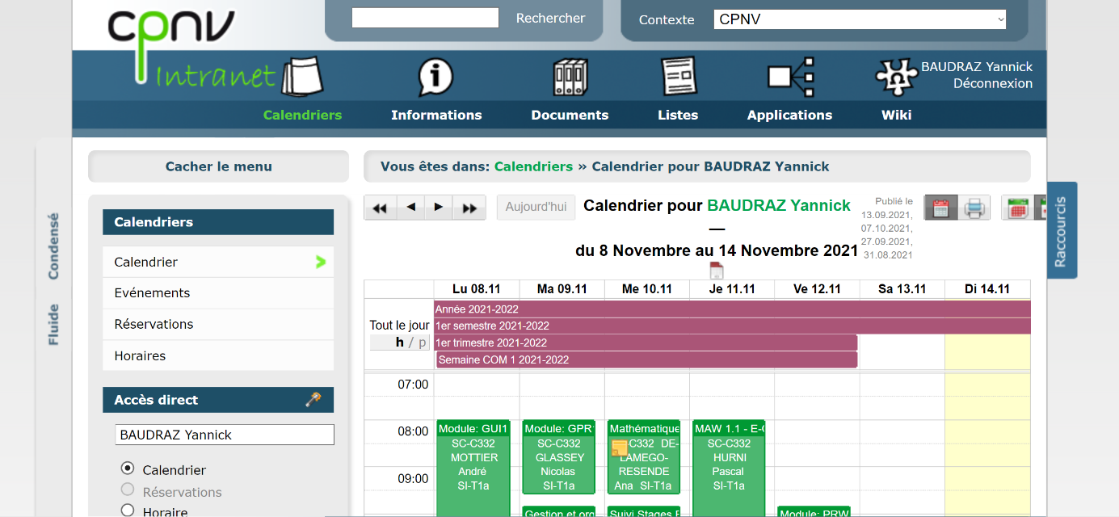
  - Comparaison
- Vue jour/semaine
- Possède une gestion des absences
- N’est utilisable de façon ergonomique qu’en mode desktop
- Design pas moderne

Factorial

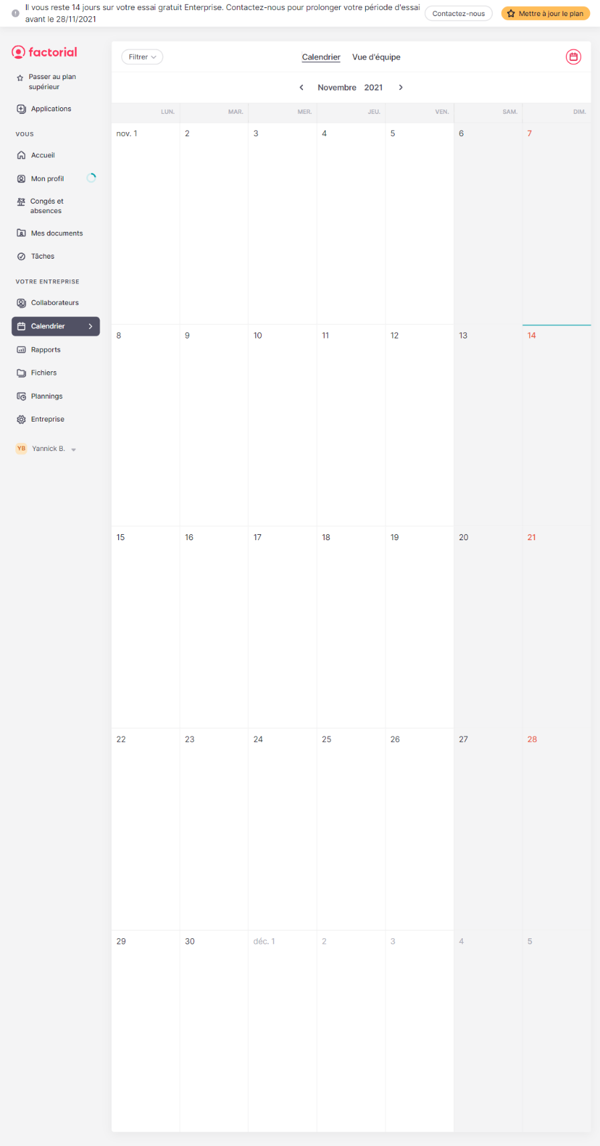
  - Comparaison
- Design moderne
- Possède une gestion des absences
- N’a qu’une vue du calendrier par mois
- N’est utilisable de façon ergonomique qu’en mode desktop

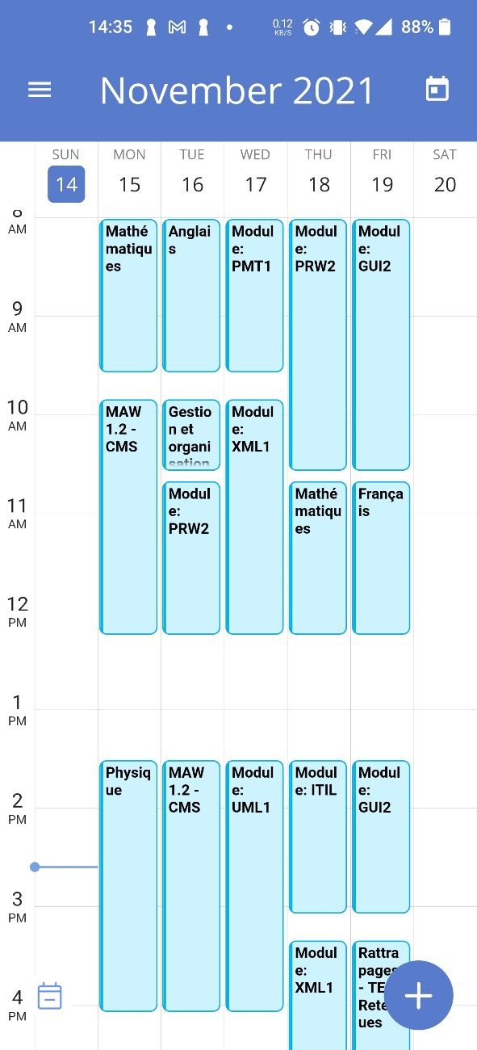
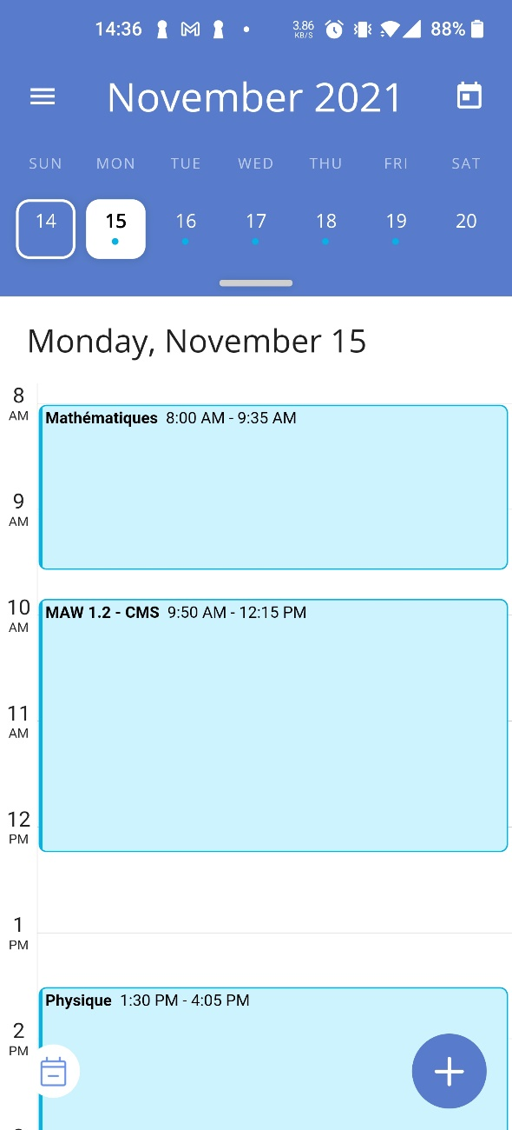
Calendar.com

  - Comparaison
- Design moderne
- Dispose d’une application mobile (Android et IOS)
- Vue jour/semaine
- La version web n’est utilisable de façon ergonomique que sur desktop

Analyse des sites concurrents
Nous pouvons d’abord voir que la seule application qui propose toutes les fonctionnalités que nous voulons – l’intranet – n’est utilisable que sur desktop et son design graphique a fait son temps.
Les autres concurrents n’offrent par leur calendrier de façon responsive, à l’exception de calendar.com qui lui ne le fait qu’à travers une version mobile.

Conception

Moodboard
Le fichier se trouve dans doc/Design/moodboard/mooadboard.pdf.

Choix des fonts et des couleurs
Le fichier se trouve dans doc/Design/couleurs/Choix des couleurs.pdf.

Maquetes
Le fichier Adobe XD se trouve dans doc/Design/Adobe XD/horraire intranet.xd.

Enseignant
1 - Horaire par jour d'un enseignant
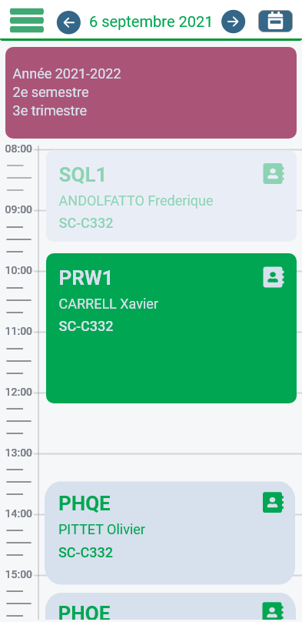
2 - horaire d'un enseignant par semaine
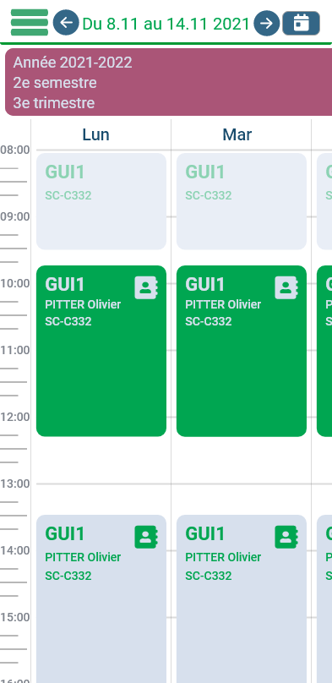
3 - horaire d'un enseignant par semaine, en mode paysage
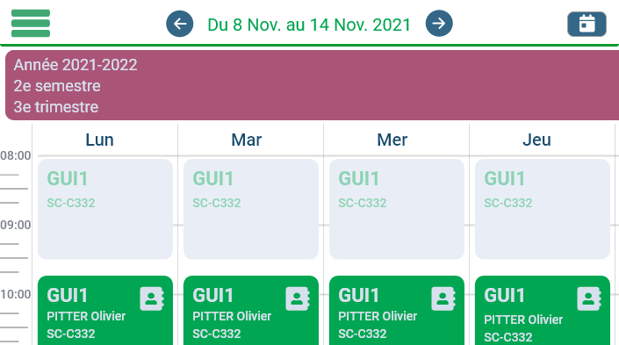
4 - Absences en vue "cards"
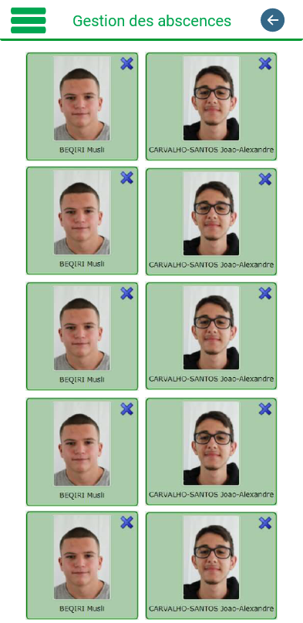
5 - Absence en vue "cards", avec le menu ouvert
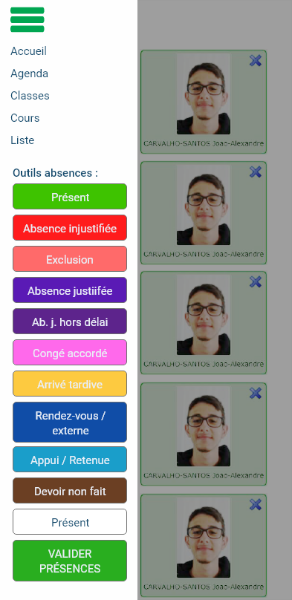
6 - Absence en vue "grid"
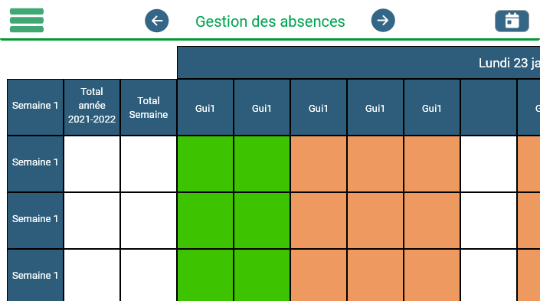
7 - Absence en vue "grid", avec menu ouvert
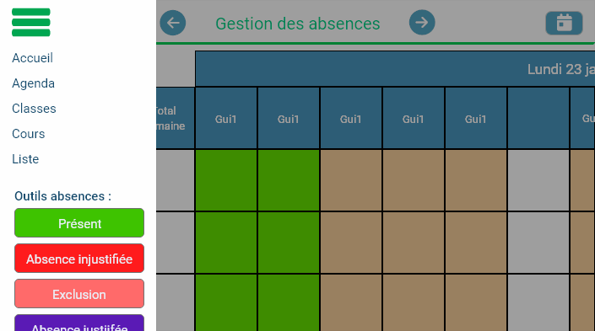

Elève
8 - Horaire par jour d'un élève
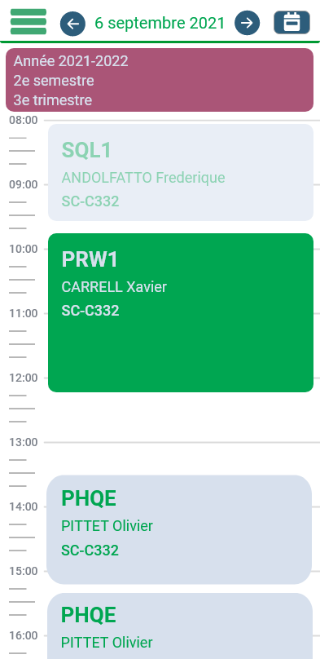
9 - Horaire par semaine d'un élève
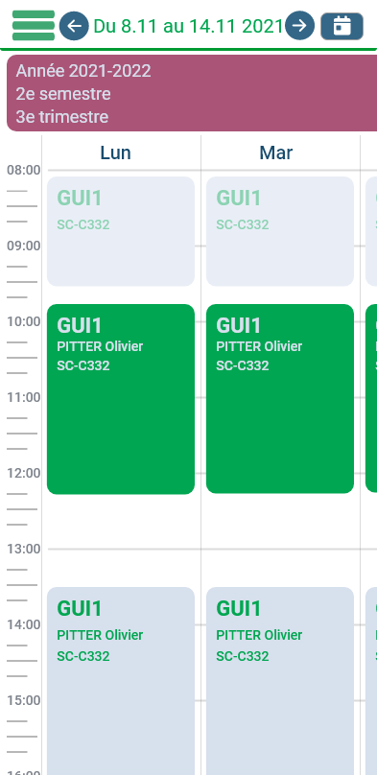
10 - horaire par semaine d'un élève, en mode paysage
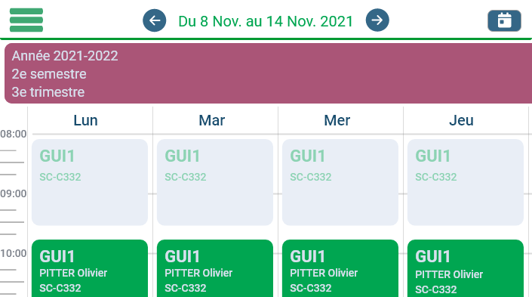

Plugins et librairies

CSS
Après avoir cherché sur le web, nous n’avons pas trouvé de libraire faisant ce que nous voulons et permettant une modification pas trop complexe. Nous avons alors préféré créer notre propre système de grille CSS.
Ce système est grandement utiliser dans la vue par semaine du calendrier.
Bootstrap est utilisé pour le « reset » et certaines mises en forme basiques – container, texte, etc.

SCSS
Pour l’écriture de nos classes nous utilisons SCSS.

PHP
Afin de pouvoir facilement naviguer dans nos pages et pouvoir réutiliser certains composants comme le menu, le site utilisera PHP – version 8.

Mise en service
Les sources se trouvent sur GitHub.
La documentation se trouve dans le dossier doc.
La version finale du site est disponible sur : https://intranet-calendar.herokuapp.com

